Всероссийский марафон «В гостях у сказки»
Ответы для учащихся 4 класса

Ответ должен быть представлен в виде ОДНОГО СЛОВА (или ЧИСЛА) без кавычек, точек, орфографических ошибок
1 | На одной в самом углу листа была нарисована крошечная крылатая козявка, и картина называлась «Очень одинокий петух». На другой была изображена лисица, но картина при этом называлась «Портрет моих кроликов».  Назовите автора этих картин. |  | Карлсон
2 | Как называется советский художественный фильм – сказка, поставленный в 1947 году на киностудии «Ленфильм» режиссёрами Надеждой Кошеверовой и Михаилом Шапиро.  В ответе укажите только название фильма – сказки. |  | Золушка
3 | Назовите фамилию режиссера мультфильма «Бременские музыканты»?  В ответе укажите только фамилию режиссера. | 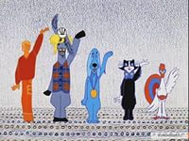 | Инесса Ковалевская
4 | В каком году вышел на экран советский фильм «Мэри Поппинс, до свидания!»?  В ответе укажите только год. | 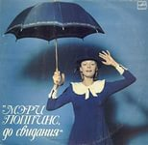 | 1983  1984
5 | Какой сборник Корней Иванович Чуковский составил в 1916 году?  В ответе укажите только название сборника. |  | Елка  Ёлка
6 | Как называется Диснеевский мультфильм о Золушке, вышедший в 1950 году?  В ответе укажите только название фильма. |  | Синдерелла
7 | Назовите переводчика первой книги о Мэри Поппинс, вышедшей на русском языке?  В ответе укажите только фамилию писателя. |  | Борис Заходер
8 | Мультфильм «По следам бременских музыкантов» был снят в 1973 году как продолжение истории бременских музыкантов, ставшей популярной после выхода на экраны и на грампластинках в 1969 году. Назовите фамилию режиссера, снявшего этот мультфильм. | 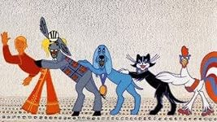 | Василий Ливанов  Ливанов
9 | «Все тело зудит, и глаза так и закрываются сами, когда я засыпаю. Иногда я икаю. А в воскресенье я себя неважно почувствовала после того, как съела целую тарелку коричневого гуталина и запила молоком».  Какую болезнь придумала героиня этой повести? |  | Кукарямба
10 | В каком году вышло самое знаменитое произведение Павла Петровича Бажова – сборник сказок «Малахитовая шкатулка», за которую писатель получил Государственную премию. В ответе укажите только год. | 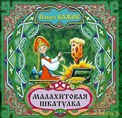 | 1939
11 | Сколько ведер воды выпил Кощей в сказке «Вниз по волшебной реке» для того, чтобы к нему вернулись силы? В ответе укажите только число. | 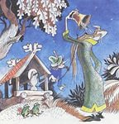 | 12
12 | «Я, конечно, не мельница и не осел, но и не какой-то там обыкновенный кот. Я не могу молоть зерно, таскать тяжести, как осел, но зато ловкости и проворства мне не занимать. Купи мне только пару сапог да дай мешок и, вот увидишь, вскоре ты заживешь так, как раньше и не мечтал». Назовите фамилию автора этих строк. |  | Шарль Перро
13 | Главные герои этой сказки – обиженные своими хозяевами осёл, собака, кот и петух отправились в этот город, чтобы стать городскими музыкантами.  Назовите город, в который они отправились. | 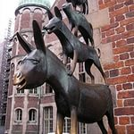 | Бремен
14 | Евгений Шварц, пытаясь достучаться до людей, всем сюжетом своей сказки говорит: «Не тратьте … попусту, оно назад не вернется!».  Что призывает беречь автор сказки? |  | Время
15 | На сколько кругов в обратную сторону надо было повернуть стрелку часов героям сказки Евгения Шварца для того, чтобы дети снова стали детьми?  В ответе введите только число. |  | 77
16 | О какой героине идет речь: «Бедняжка стояла в крестьянской избе и играла зеленым листочком – других игрушек у нее не было; она проткнула в листке дырочку, смотрела сквозь нее на солнышко, и ей казалось, что она видит ясные глаза своих братьев…»  В ответе укажите только имя героини сказки. | 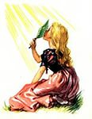 | Элиза
17 | «Я могу картошку окучивать задними лапами и посуду мыть – языком облизывать. И места мне не надо, я могу на улице спать»? Чьи это слова? В ответе укажите только имя героя сказки. |  | Шарик
18 | Назовите имя мальчика, которому Оле – Лукойе каждый вечер рассказывал сказки.  В ответе укажите только его имя. | 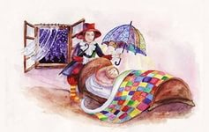 | Яльмар
19 | Расшифруйте имя героя сказки:  В слове буквы перепутали свои места. Расставив правильно буквы, ты узнаешь, какой герой сказки тут «зашифрован». | Юхазеннум | Мюнхаузен
20 | Расшифруйте имя героя сказки:  В слове буквы перепутали свои места. Расставив правильно буквы, ты узнаешь, какой герой сказки тут «зашифрован». | Кинопико | Пиноккио

